homem na lua, 50
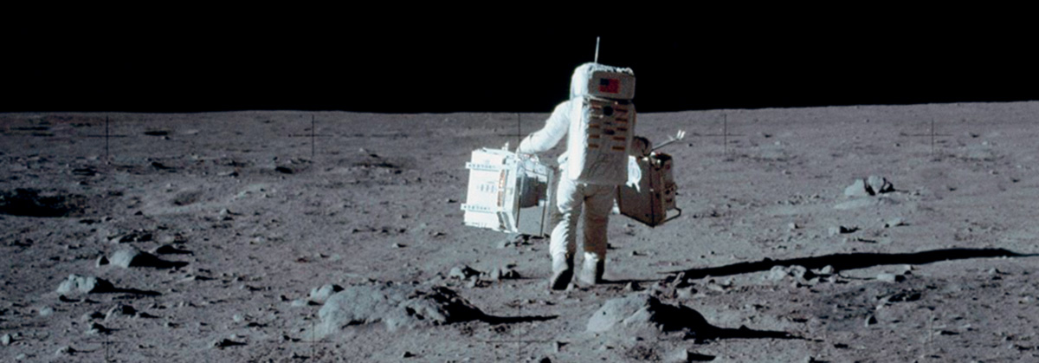
Ao fim de suas seis viagens à Lua entre 1969 e 1972, a Nasa tinha em mãos 382 quilos de rochas do satélite, trazidas à Terra por astronautas americanos. Elas transformaram o conhecimento do universo.
Questão 1
A figura, a seguir, representa a planificação de uma caixa utilizada para embalar as pedras lunares.
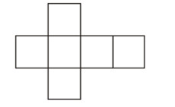
O sólido correspondente a esta caixa tem a forma de
(A) um cubo. (B) um cilindro.
(C) uma pirâmide. (D) um paralelepípedo.

Desenhe a caixa fechada.
Como as comidas espaciais da NASA evoluíram
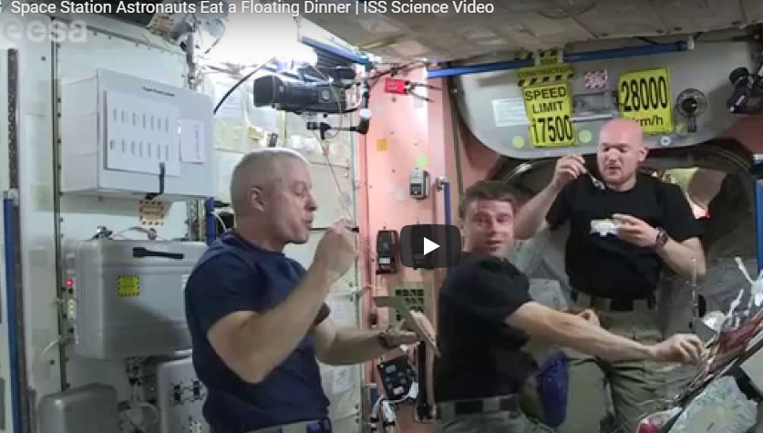
O Advanced Food Technology Project (AFTP) é o braço da NASA que cuida da alimentação dos astronautas da agência espacial. Eles precisam garantir que a comida seja segura, nutritiva e saborosas. Além disso, é preciso ter certeza que os alimentos estão embalados adequadamente para viajar para o espaço, verificar onde serão armazenados e se podem ser consumidos na gravidade zero.

Questão 2
Para variar o lanche dos astronautas na Estação Espacial, havia 3 tipos de pães: de forma, francês e caseiro, e 3 tipos de recheios: queijo, presunto e salame.

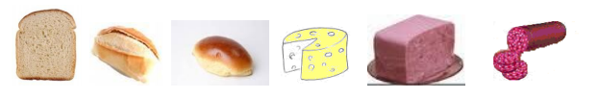

Com um tipo de pão e um tipo de recheio, quantos sanduíches diferentes os astronautas podem fazer? Mostre como você pensou.
(A) 9 (B) 6 (C) 3 (D) 1

Questão 3
Observe na figura abaixo, o caminho percorrido por um astronauta. Ele saiu do ponto A e chegou ao ponto B.
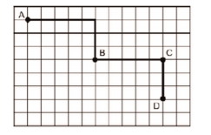
a) Como ele fez para chegar ao ponto B?
(A) Avançou 6, girou para a esquerda, avançou 4.
(B) Avançou 5, girou para a direita, avançou 3.
(C) Avançou 5, girou para a esquerda, avançou 3.
(D) Avançou 4, girou para a direita, avançou 2.

b) Continue a descrever o trajeto até chegar ao ponto D.

Questão 4
O astronauta recebeu o conjunto de cartelas a seguir:
Com essas cartelas ele formou alguns números. O maior número que o astronauta formou, com três cartelas diferentes é
(A) 789.
(B) 879.
(C) 978.
(D) 987.

Escreva, agora, o menor número formado com três cartelas diferentes.

Questão 5
